Α′ ΣΥΛΛΟΓΟΣ ΕΚΠΑΙΔΕΥΤΙΚΩΝ Π.Ε. ΠΕΙΡΑΙΑ
“ΡΗΓΑΣ ΦΕΡΑΙΟΣ”
ΤΖΑΒΕΛΛΑ ΚΑΙ ΑΛΕΞΑΝΔΡΟΥ 1 , ΠΕΙΡΑΙΑΣ 18533

e-mail: info@rigasfereospeiraias.gr http://www.rfp.gr

ΠΕΙΡΑΙΑΣ 13/1/2017, Α.Π: 7

ΠΡΟΣ: ΤΑ ΜΕΛΗ ΤΟΥ ΣΥΛΛΟΓΟΥ

Θέμα: Ψήφισμα καταδίκης της απόφασης της Σχολικής Επιτροπής Β'βάθμιας Δήμου Κεφαλονιάς

Συναδέλφισσες, συνάδελφοι,
Το ΔΣ του Α΄ Συλλόγου Εκπαιδευτικών Π.Ε. Πειραιά «Ρήγας Φεραίος» καταδικάζει απερίφραστα την απόφαση 59/25-11-2016 της Σχολικής Επιτροπής Β’Βάθμιας του Δήμου Κεφαλονιάς, που απαγορεύει τη μόνιμη στέγαση των ΕΛΜΕ και των Συλλόγων Εκπαιδευτικών Π.Ε. σε σχολικά κτίρια, καταστρατηγεί ακόμη και την υφισταμένη εργατική νομοθεσία και οδηγεί σε «ντε φάκτο» δίωξη του δικαιώματος των εκπαιδευτικών να συνδικαλίζονται. Η απόφαση αυτή θέτει επιπλέον ως όρο για την όποια περιοδική χρήση των σχολείων από τους φορείς το να εναρμονίζεται το περιεχόμενο της χρήσης με «δημιουργικές δραστηριότητες»!!! Η απόφαση αυτή εκφράζει πρακτικές και αντιλήψεις αποκλεισμού των ΕΛΜΕ και όλων των Συλλόγων Εκπαιδευτικών από τα σχολεία, τόσο όσον αφορά τη στέγασή τους όσο και όσον αφορά τη γενικότερη δράση τους.
Θεωρούμε την απόφαση αυτή αντιδραστική και επικίνδυνη γιατί κινείται στο πλαίσιο μιας πολιτικής συρρίκνωσης και περιορισμού των συνδικαλιστικών κατακτήσεων και δικαιωμάτων. Εκφράζουμε την αλληλεγγύη μας στην ΕΛΜΕ Κεφαλονιάς-Ιθάκης απέναντι στην επίθεση που δέχεται με αυτή την απόφαση, θεωρώντας την ως επίθεση ενάντια στο συνδικαλιστικό κίνημα.
Η δράση των σωματείων των εκπαιδευτικών μέσα στα σχολεία είναι αδιαπραγμάτευτη. Ο κλάδος θα υπερασπιστεί το δικαίωμα στη συνδικαλιστική λειτουργία και δράση. Καλούμε το Δημοτικό Συμβούλιο Κεφαλονιάς να καταψηφίσει την κατάπτυστη απόφαση της Σχολικής Επιτροπής και να ανταποκριθεί στις υποχρεώσεις του απέναντι στα συνδικάτα των εκπαιδευτικών.

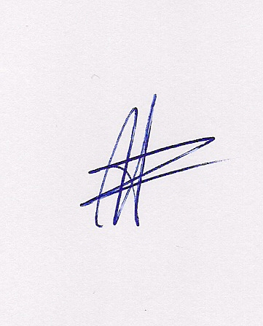  Ο ΠΡΟΕΔΡΟΣ  ΜΑΡΙΟΣ  ΧΑΔΟΥΛΗΣ | 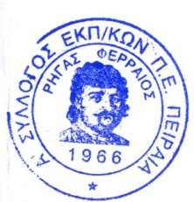  ΓΙΑ ΤΟ Δ.Σ. | Ο ΓΕΝ. ΓΡΑΜΜΑΤΕΑΣ  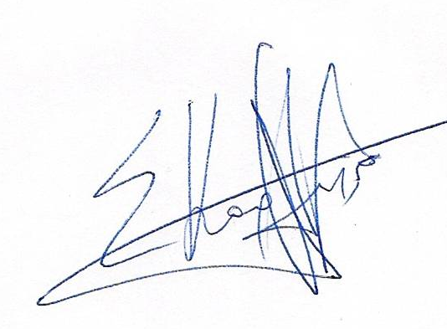  ΣΩΤΗΡΗΣ  ΚΑΡΛΗΣ

